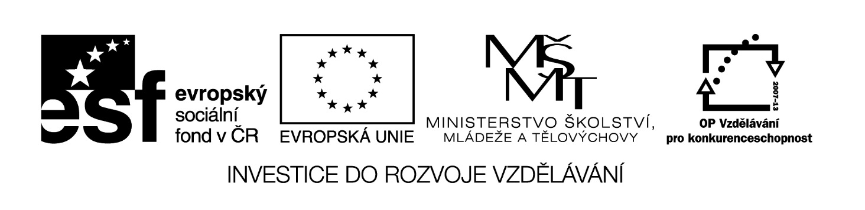
Drážďanské předadventní putování
Ve dnech 23. - 27. listopadu 2015 se deset žákyň naší školy spolu s pí uč. Pavlou Axmanovou a pí uč. Miroslavou se Minaříkovou zúčastnilo poznávacího zájezdu do německých Drážďan. Ráda bych Vás teď obeznámila s tím, jak to vlastně probíhalo.
V pondělí byl sraz na hlavním nádraží v 9.20. Když jsme se všechny sešly a podepsaly poslední papíry, vyrazily jsme na nástupiště, odkud jel náš vlak EC Jesenius. Čekala nás dlouhá a náročná cesta. Cesta nám však ubíhala rychle, bylo nutné si vyfotit první letošní sníh v okolí České Třebové a obeznámit se, komu všemu vlastně už přišla sms z Německa. Do Drážďan jsme dorazily po dlouhých pěti hodinách, protáhly jsme si zdřevěnělé nohy a vydaly se do listopadové zimy hledat ubytování. Po zabydlení se a vydatné večeři jsme nakonec přeci jen ještě vyrazily na procházku po městě.
Druhý den jsme měly volno, a tak jsme se vydaly obhlédnout zdejší památky, jako je nedávno nově postavená Frauenkirche či Semperova opera. Navštívily jsme obrazovou galerii Zwinger s malbou Rafaelovy Sixtinské Madony a zhlédly jsme nástěnný obraz 'Knížecí průvod' z 25 000 míšeňských porcelánových kachlů. A jako správná ženská skupina jsme musely projít i obchodní centra a přilehlé, většinou ještě neotevřené vánoční trhy.
Ve středu nás čekala první výprava do továrny KBA v nedalekém Radebeulu. Čekaly nás vyčerpávající, ale i velmi obohacující přednášky a po skvělém obědě i praktická ukázka. Dozvěděly jsme se něco o historii firmy i historii ofsetového tisku, jak jejich stroje fungují, mohly jsme vidět, jak se stroje postupně skládají a že se vyváží opravdu do celého světa. Do ubytovny jsme dorazily unavené a plné informací, a tak jsme všechny brzo zalehly, abychom byly na druhý den připravené.
Ve čtvrtek a vlastně i v poslední den nás dopoledne čekaly další program v KBA, viděly jsme, jak vlastně celý stroj funguje, a jako suvenýr domů jsme dostaly krásné mapy, které jsme si "samy vytiskly". Po obědě nás čekaly poslední chvíle strávené v centru Drážďan, samozřejmě jsme nemohly chybět na nově otevřených vánočních trzích, a kdo měl zájem, navštívil i středověké trhy o pár ulic dál. Uběhlo to, ani nevíme jak, a byl čas začít balit věci. Byl to krásný týden a jistě na něj budeme vzpomínat s úsměvem.
V pátek jsme po snídani předaly pokoje a vyrazily na nádraží, po vydobytí si místa ve vlaku a po zjištění, že EC Hungaria není zdaleka tak skvělý vlak, jako Jesenius, kdy dveře nešly zavřít, okna nešla otevřít a zásuvky najednou nebyly nikde, jsme se doopravdy začaly těšit domů. Do Brna jsme dojely po pěti hodinách jízdy kolem čtrnácté hodiny. A tím byl oficiálně ukončen náš zájezd do Drážďan.

Adéla Prokešová, 1A

